 | Сабақ тақырыбы: Лепті сөйлем
Пәні: Қазақ тілі | Мектеп: №35 ЖОББМ
Күні: 4.12.17 | Мұғалімнің аты – жөні: Сулейменова Г.С.
Сынып: 2 | Қатысқаны: 23 | Қатыспағаны:0
Осы сабақ арқылы жүзеге асырылатын мақсаты | 2.1.3.1 - күнделікті өмірде кездесетін жағдаяттарға байланысты сөйлеу мәдениетін сақтап, диалогке қатысу  2.2.3.1 - мәтін мазмұнын анықтауға бағытталған сұрақтар құрастыру және жауап беру  2.3.7.1 - сөйлем түрлерін айтылу мақсатына сәйкес тыныс белгілерін (нүкте, сұрақ белгісі, леп белгісі) қою  2.4.2.6 - сөйлемдегі бір-бірімен байланысып тұрған сөздерді табу
Сабақ мақсаты | Барлық оқушылар орындай алады:  Сөйлем турлерін ажырата алады
Оқушылардың көпшілігі орындай алады:
Сөйлем турлерін ажыра алады, мәтіннің ішінен таба алады. Сөйлем құра алады
Кейбір оқушылар орындай алады:
Сөйлем түрлерін ажырата отырып, түрлендіре алады, ережелер арқылы дәлелдей алады.
Бағалау критерийі | Сөйлем түрлерін ажыратады.Тыныс белгілерін ажыратады.Сөйлем түрлеріне қарай түрлендіре алады.Сөйлем түрлеріне қарай сөйлем құра алады.
Тілдік құзыреттілік | қазақ тілі
Ресурстар | Оқулық, суреттер, топқа бөлуге арналған кеспе қағаздар және әртүрлі заттар, топтық тапсырмалар, кері байланыс, стикер.
Әдіс-тәсілдер | Сұрақ-жауап, әңгімелеу, түсіндіру, ойын, көрнекілік. Рефлексия.
Пәнаралық байланыс | Музыка, қазақ тілі,әдебиеттік оқу
Сабақтың жоспары
Жоспарланған уақыт | Сабақ барысы : |  | Ресурстар
Басталуы  4 минут | Сәлемдесу.  «Тамаша күн» -сәлем досым»- қалайсың?- Көңіл күйің қалай?- Барлығыңызға сәттілік!Топқа бөлемін : «Сыйқырлы сөйлемдер» топқа бөлінеді. Оқушылар берілген сөйлемдерді алып, түлеріне қарай топқа бөлінеді.Хабарлы сөйлемАнам дүкенге барды.Бізге бүгін бес сабақ.Сұраулы сөйлемСени нешінші сыныпта оқисың?Қазір қай мезгіл?Лепті сөйлемАлақай, атам келді!Бүгін күн қандай тамаша!  Психологиялық ахуал қалыптастыру: «Қызыл гүлім-ай» би  Сынып реттілігін қадағалау.  Оқушыларды түгелдеу. Оқу құралдарын байқау.  Бір-бірімізді тыңдаймыз десек 1 рет қол шапалақтаймыз!  Ұйымшыл боламыз десек 2 рет  Белсенділік танытамыз десек 3 рет шапалақтаймыз! |  | Стикерге жазылған сөйлемдер
Жаңа білім  10 минут | Білу және түсіну  Оқушылар оқулықтағы негізгі тақырыппен танысады.  11-жаттығу  Оқулықта берілген тапсырмаларды орындау.  12-жаттығу  Суретпен жұмыс. |  | Оқулық,мәтіндер.  түрлі-түсті маркерлер
Ортасы  10 минут  Сергіту сәті  2 минут | Балалар қазір қай мезгіл?Қай ай?Балалар осы қаңтар айында қандай меркелер бар?Енді бүгін біз осы қаңтар айындағы меркелерге саяхат жасап, әрбір мерекенің арнайы тапсырмаларын орындаймыз?1 Желтоқсан Президент күніБалалар біз мерекеде бір бірімізге не айтамыз?Ал енді әр жұп бір-біріне Президент күніне орай тілектер айтсын. Қандай сөйлемдерді пайдаландыңдар? Енді бірінші тапсырманы орындайық.Саралау тапсырмалары  «Қыдырып қайтайық!» би билеу  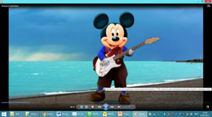  1 топ. Хабарлы сөйлем орны ауыстырылған сөздерден сөйлем құрап жаз.Сөйлемдерде не туралы айтылған?Бұлар қандай сөйлемдер?1.салады үйлерді құрылысшы.2.келеді құстар ұшып көктемде.3.Отыр жаттығу жазып оқушылар  Дескриптор-Сөздерді оқиды-Орны ауыстырылған сөздерден сөйлем құрап жазады.-Сөйлемдерде не туралы айтылғанын айтады.-Сөйлем түріне қарай ажыратады.ҚБ «Басбармақ»  2 топ. «Сұраулы сөйлем»Берілген сұрақтарға диалог түрінде жауап бер.Қандай сөйлемді сұраулы сөйлем дейміз? Сұраулы сөйлемнен кейін қандай тыныс белгісі қойылады?-Сен неше жастасың?- Нешінші сыныпта оқисың?-Сыныбыңда неше оқушы бар?-Қай пәнді жақсы көресің?- Саған мектебің ұнай ма?  Дескриптор- Берілген сұрақтарға диалог түрінде жауап береді. - Сұраулы сөйлем ережесін айтады- Сұраулы сөйлемнен кейін қандай тыныс белгісі қойылатынын анықтайды.ҚБ «Басбармақ»  3 топ. «Лепті сөйлем»Өлеңді мәнерлеп оқы. Леп белгісі бар сөйлемді қалай оқыдың? Қандай көңіл-күйді білдіріп тұр?  Туган өлкемКөгінде күн нұрын төккен,Жерінде гүл жұпар сепкен.Неткен сұлу, неткен көркем!Осы менің туған өлкем!  Дескриптор-Өлеңді мәнерлеп оқиды- Леп белгісі бар сөйлемді оқиды.- Қандай көңіл-күйді білдіріп тұрғанын айтады.  ҚБ «Басбармақ»  16 желтоқсан – Тәуелсіздік күні 1991ж 16 желтоқсан күні Қазақстан өз алдына тәуелсіз мемлекет болып жарияланды. Биыл тәуелсіздікке 26 жыл.  «Моншақтар» әдісі арқылы орындап, оқиды. 1топ:Жақша ішіндегі артық сөзді алып тастап, көшіріп жаз. Леп белгісінің қойылу себебін түсіндір. Ешкі (лақтады, қоздады).Қысқа ғана құлақты.Шақырамын лақты:(Пұшайт, пұшайт! Шөре-шөре!)  Берілген хабарлы сөйлемді сұраулы сөйлемге айналдырып жаз. Сұраулы сөйлем дегеніміз не?  Дескриптор-Өлеңді оқиды- Жақша ішіндегі артық сөзді алып тастап, көшіріп жазады. -Леп белгісінің қойылу себебін түсіндіреді.  2 топ: Көп нүктенің орнына керекті сөздерді қойып, көшіріп жаз. Леп белгісінің қойылу себебін түсіндір.  Туған жердің табиғаты да сондай ......! ......., ауылға барамын!  Арайлым ауылға барды. Анар кітап оқыды.  Керекті сөздер: алақай, тамаша  Дескриптор-Сөйлемдерді оқиды.-Көп нүктенің орнына керекті сөздерді қойып, көшіріп жазады. -Леп белгісінің қойылу себебін түсіндіреді. Сөйлемдерді оқиды.-Берілген сөздерді сұраулы сөйлемге айналдырып, көшіріп жазады. -Сұраулы сөйлем ережесін айтады.  3 топ: Көп нүктенің орнына керекті сөздерді қойып, көшіріп жаз. Бұлар қандай сөйлем?Бір топ .... келе жатты. Жолда әлсіреген кішкентай ..... кездестірді.Берілген сөздерге хабарлы сөйлем құрап жаз. Хабарлы сөйлем дегеніміз не? Кітап, Астана  Керекті сөздер: балапан, бала  Дескриптор-Сөйлемдерді оқиды.-Көп нүктенің орнына керекті сөздерді қойып, көшіріп жазады. -Қандай сөйлем екенін айтады. Сөздерді оқиды.-Берілген сөздерге хабарлы сөйлем құрайды.-Хабарлы сөйлем ережесін айтады.  1,2,3 топ сөйлемдерді көшіріп жаз, тыныс белгісін қойыңдар.  Бүгін Тәуелсіздік күні Мереке тойланып жатыр Мереке құтты болсын!  Дескриптор-Сөздерді оқиды.-Сөйлемдерді көшіріп жазады.- Тиісті тыныс белгісін қояды ҚБ «Смайлик»  31 желтоқсан – Жаңа жыл «Шырша» әдісі Сөздер мен сөйлемдерді пайдаланып жаңа жылдық шыршаны безендіру. |  | Суреттер  Мерекелерге байланысты слайд  Оқушылар би билеп сергіп қалады.  Топшамалар  Слайд  Постер жасау  Сөйлемдер жазылған қиықшалар
Аяқталуы  Сабақты бекіту  7 минут | Ой қорыту  14-жаттығу  Суретпен жұмыс  БББ кестесі  Білгенім Білдім Білгім келеді |  | Тақырып бойынша түйген білімдерін жазады.  Стикерлер
Бағалау  4 минут  Кері байланыс  3 минут | «Білім қоржыны» кері байланыс  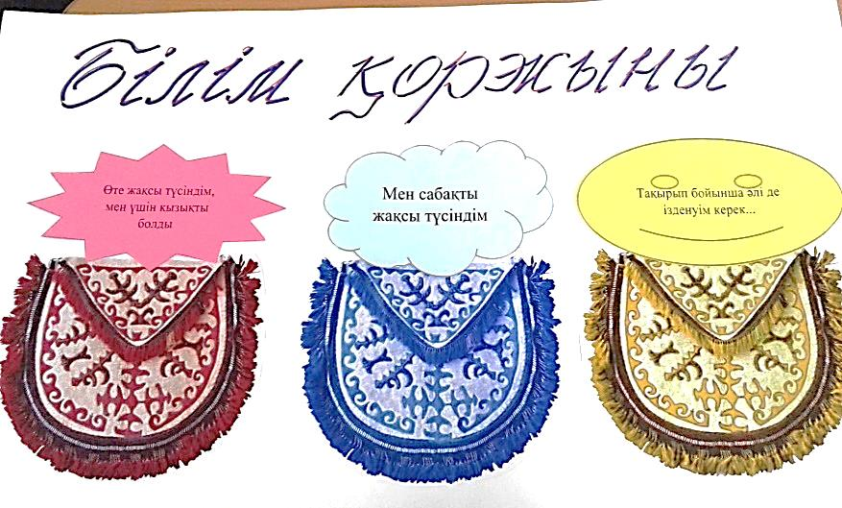 |  | Сабақтан алған әсерлерін стикерге жазып, қоржындарға жабыстырады.
Үйге тапсырма: оқу, дәптермен жұмыс.
Саралау – Сіз қосымша  көмек көрсетуді қалай  жоспарлайсыз? Сіз  қабілеті жоғары  оқушыларға тапсырманы  күрделендіруді қалай  жоспарлайсыз? | Бағалау - Оқушылардың  үйренгенін тексеруді  қалай жоспарлайсыз? | Пəнаралық байланыс  Қауіпсіздік жəне еңбекті  қорғау ережелері  АКТ-мен байланыс  Құндылықтардағы  байланыс

